ΙΟΝΙΟ ΠΑΝΕΠΙΣΤΗΜΙΟ
ΤΜΗΜΑ ΤΕΧΝΩΝ ΗΧΟΥ ΚΑΙ ΕΙΚΟΝΑΣ

ΘΕΩΡΙΑ ΚΑΙ ΜΕΘΟΔΟΛΟΓΙΑ ΤΟΥ ΚΙΝΗΜΑΤΟΓΡΑΦΟΥ

ΕΞΑΜΗΝΟ Ι’

Η σκηνοθεσία πλάνου του Michael Haneke στην ταινία του "Das Weisse Band"

ΑΝΔΡΟΝΙΚΙΔΟΥ ΠΑΡΑΣΚΕΥΗ
ΤΧ2011002

ΚΕΡΚΥΡΑ
ΙΟΥΝΙΟΣ, 2016
Εισαγωγή
Η κινηματογραφική εικόνα χαρακτηρίζεται από μια αντίφαση: είναι προϊόν μιας μηχανής που έχει τη δυνατότητα να καταγράψει με ακρίβεια ένα τμήμα της πραγματικότητας, από την άλλη όμως το πώς θα αποδοθεί αυτή η πραγματικότητα εξαρτάται από τις επιλογές του σκηνοθέτη. Στη “Λευκή Κορδέλα” (2009) η πραγματικότητα που (καταγράφει) κατασκευάζει η κινηματογραφική μηχανή (λήψης) είναι (κατασκευασμένη) βασίζεται σε συγκεκριμένες επιλογές του (από τον) σκηνοθέτη. Αυτός (επιλέγει) καθορίζει τι θα (μας) δείξει και αναδείξει και με ποιο τρόπο, μέσω του κινηματογραφικού πλάνου.

«Το σινεμά είναι 24 ψέματα το δευτερόλεπτο στην υπηρεσία της αλήθειας»
~Michael Haneke
Η παρούσα εργασία αποτελεί μια παρουσίαση και ανάλυση των επιλογών του σκηνοθέτη όσον αφορά τη σκηνοθεσία πλάνου της ταινίας (του). Ο κινηματογράφος που παράγει ο Haneke εκφράζει αφηρημένες έννοιες (εκμεταλλευόμενος) και χαρακτηρίζεται από τη συμβολική διάσταση που μπορεί να πάρει η κινηματογραφική εικόνα μέσω της κατάλληλης διαμόρφωσης του χώρου των προσώπων και των αντικειμένων μέσα στο χώρο. Γι’ αυτό και παρακάτω θα γίνει αναφορά (του) στο πως οργανώθηκαν τα πλάνα του αλλά και στο που αποσκοπούσε αυτή η οργάνωση.
Η ιστορία της ταινίας εκτυλίσσεται στη Γερμανία, λίγο πριν τον Α ́ Παγκόσμιο Πόλεμο. Η φαινομενικά ήσυχη κοινωνική ζωή ενός προτεσταντικού χωριού, διαταράσσεται από μια σειρά βίαιων γεγονότων. Η αυστηρή ιεραρχία, η αυταρχική πειθαρχία, και οι άκαμπτοι ταξικοί και φυλετικοί διαχωρισμοί, της θεοκρατούμενης κοινωνίας, διαμόρφωσαν βίαιες συμπεριφορές στους κατοίκους του χωριού, οι οποίοι αντιδρώντας στο ασφυκτικό πλαίσιο στερήσεων και καταπίεσης, μετατρέπονται σε κριτές και τιμωρούς των άλλων. Η ταινία αποτελεί έναν στοχασμό πάνω στη γέννηση του φασισμού στη Γερμανία αλλά και γενικότερα ένα στοχασμό πάνω στη γέννηση της βίας.
H σημασία του πλάνου
Τα πλάνα του Haneke πιθανώς δεν έχουν μονοσήμαντη διάσταση και σημασία. Άλλωστε ο Haneke είναι γνωστός για την αμφισημία στα έργα του. Στο εσωτερικό του πλάνου του διακρίνουμε περισσότερα στρώματα πληροφορίας, μικρές ιστορίες, που προκύπτουν από την σχέση των στοιχείων του θέματος ή τη σχέση φόντου και θέματος. Τα πλάνα του δημιουργούν την εντύπωση ότι δεν έχουν σκοπό να εντυπωσιάσουν. Κάθε πλάνο διαθέτει την πληροφορία που είναι απαραίτητη για την αφήγηση και τίποτα περισσότερο.

Σταθερά και κινούμενα πλάνα
Στη ταινία χρησιμοποιούνται τόσο σταθερά όσο και κινούμενα πλάνα. Η οργάνωση τους ( μέσω σκηνοθεσίας και μοντάζ) βασίζεται στη συνάφεια χρόνου και χώρου. Για παράδειγμα η οργάνωση σταθερών και κινούμενων πλάνων που βασίζεται στη συνάφεια χρόνου και χώρου, υπάρχει στη πρώτη εισαγωγική σκηνή. Στο πρώτο πλάνο (long static shot) ο γιατρός επιστρέφοντας σπίτι του πέφτει από το άλογο, κοντινό σταθερό πλάνο της πτώσης, γενικό σταθερό πλάνο του σπιτιού του μέσα από το οποίο βγαίνει τρέχοντας η κόρη του, η κάμερα ακολουθεί την πορεία της κοπέλας (το πλάνο μετατρέπεται σε κινούμενο), προς τα αριστερά του κάδρου, η κοπέλα κοιτάζει κάτω δεξιά. Στο επόμενο πλάνο βλέπουμε τι κοιτάζει, το πεσμένο άλογο, σε ένα σταθερό πλάνο. Στο επόμενο πανοραμικό πλάνο τρέχει και γονατίζει πάνω από τον πατέρα της.
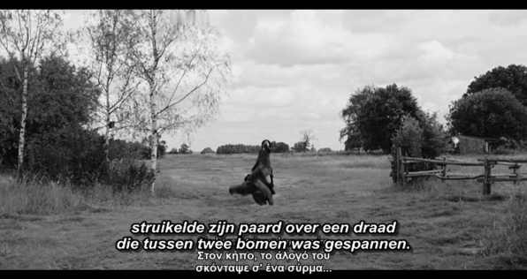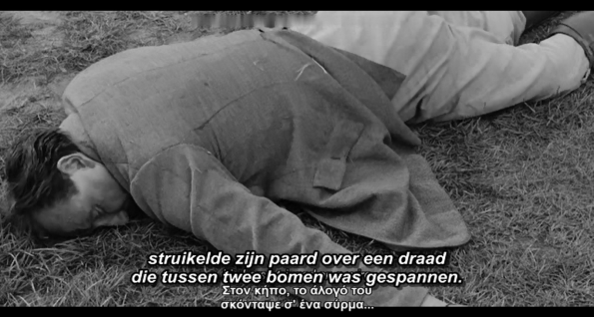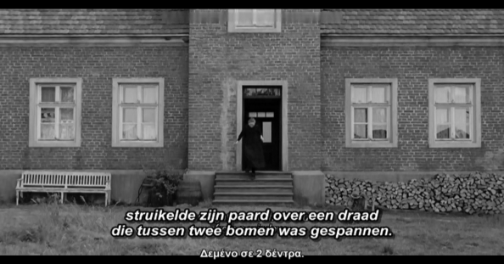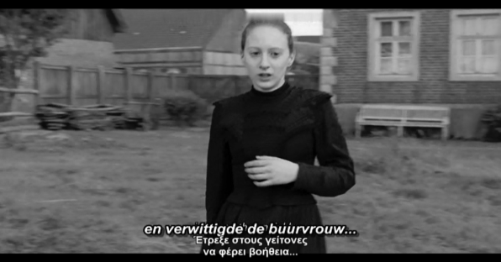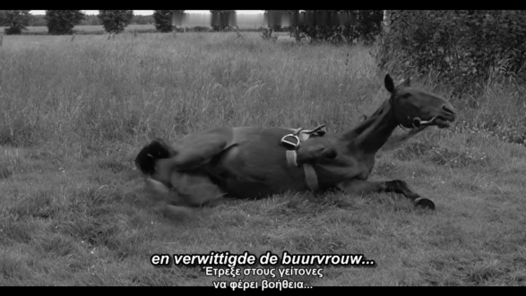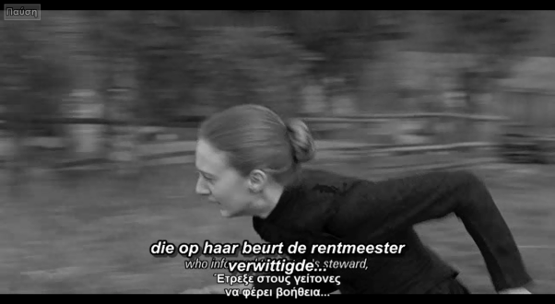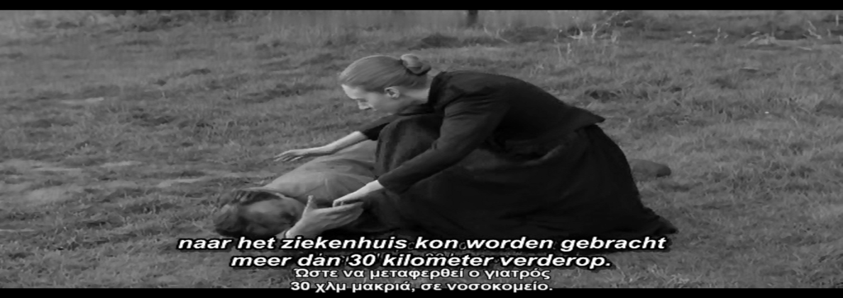
Εικόνα 1: Οργάνωση του πλάνου
Σταθερά πλάνα που παρουσιάζουν τοπία του χωριού χρησιμοποιούνται ακόμη όταν πρόκειται να ξεκινήσει μια νέα σεκάνς, για την ταινία, όπως η παράθεση σταθερών πλάνων από χιονισμένα τοπία, καθώς ο δάσκαλός αφηγείται πως τη νέα χρονιά θα συνέβαιναν καταστροφικά γεγονότα στο χωριό. Η παράθεση σταθερών πλάνων από τοπία χρησιμοποιείται στη ταινία για να εισάγει τον θεατή σε μια νέα ροή γεγονότων, που λειτουργούν συμπληρωματικά με το voice-over.
Σκηνοθεσία στο εσωτερικό του κάδρου υπάρχει καθ’ όλη τη διάρκεια των σταθερών μονοπλάνων. Αυτή τους η σταθερότητα θα μπορούσε να ταυτιστεί με τη θεατρική σκηνή, το ότι οι χαρακτήρες παίρνουν μπροστά από τα μάτια μας, φεύγουν και εμείς αδυνατούμε να τους ακολουθήσουμε, αποκαλύπτει την «απάτη του κινηματογράφου». Δηλαδή το φόντο του πλάνου δεν αλλάζει, αλλά αλλάζει η δράση των προσώπων μέσα στο πλάνο. Ή όπως στη περίπτωση του σταθερού μονοπλάνου όπου ο αγρότης μπαίνει στο δωμάτιο όπου βρίσκεται η νεκρή γυναίκα του και κάθεται δίπλα της στο κρεβάτι, ένας τοίχος μας εμποδίζει να δούμε το πρόσωπο του καθώς κλαίει γερμένος πάνω της, κάτι που κάνει τον θεατή να νιώθει την αδυναμία του καταγραφικού μέσου να τραβήξει τα πάντα. Αλλά και το δυσάρεστο συναίσθημα ότι σκόπιμα η οργάνωση του κάδρου και της δράσης έχει γίνει έτσι ώστε να αποκρύψει γεγονότα από τα μάτια του. Τα ακούει μέσω του κλάματος στη συγκεκριμένη περίπτωση αλλά δεν μπορεί να τα δει. Είναι αναγκασμένος να παρακολουθεί από απόσταση, όπως η κάμερα παρακολουθεί από απόσταση.
Η κίνηση της κάμερας χρησιμοποιείται για να αντικαταστήσει μια σειρά στατικών, κομμένων επεξεργασμένων πλάνων μέσω της τεχνικής του panning. Το panning αποτελεί μια τεχνική όπου η κάμερα πραγματοποιεί μια λήψη ακολουθώντας τον χαρακτήρα σε κάθε σημείο του χώρου όπου διαδραματίζονται τα γεγονότα, στα οποία συμμετέχει.
Οριζόντιο πανοραμικό για εικονική επανοργάνωση του πλάνου
Στο μονοπλάνο όπου η οικογένεια του πάστορα βρίσκεται στο τραπέζι για δείπνο, η κάμερα κάνει panning για να επανοργανώσει το πλάνο (reframe). Κινείται δηλαδή ελάχιστα μέσα σε περιορισμένο χώρο, όταν όλοι σηκώνονται από το τραπέζι και επανατοποθετούνται στο χώρο. Προκειμένου να ξανά οριοθετηθεί το πλάνο και να κεντραριστούν τα σημεία του πλάνου που ενδιαφέρουν για την αφήγηση, προσομοιώνοντας τον τρόπο που λειτουργεί η ανθρώπινη όραση. Η κάμερα κινείται όπως θα κινούσε κάποιος το κεφάλι του ώστε να συμπεριλάβει στο οπτικό του πεδίο γεγονότα της πραγματικότητας.
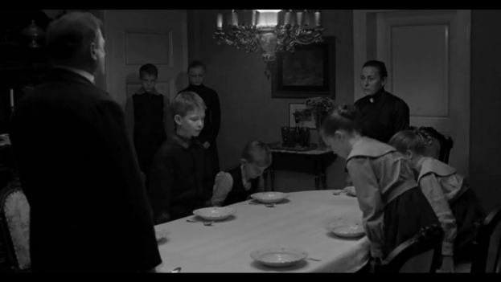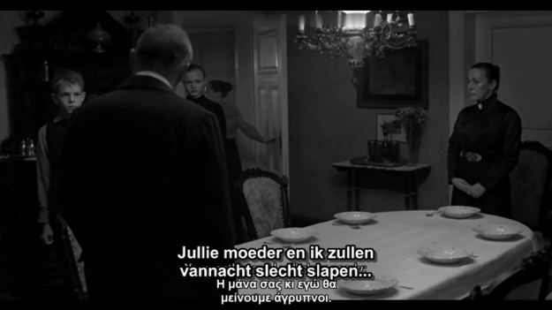
Εικόνα 2: Panning για reframe

Μονοπλάνο για κάλυψη της δράσης
Στο μονοπλάνο που ο γιός του αγρότη βγαίνει από το σπίτι του η κάμερα κάνει panning και τον ακολουθεί μέχρι τον στάβλο όπου ανοίγει την πόρτα και βρίσκει τον πατέρα του κρεμασμένο, και επίσης κάνει panning για να τον ακολουθήσει στη πορεία του πάλι πίσω. Εδώ η κίνηση της κάμερας συμβαίνει για να ακολουθήσει την παρατεταμένη δράση, και να καλύψει μεγάλες χωρικές αποστάσεις, χωρίς να χρειαστεί επεξεργασία και κόψιμο για να γίνει αφήγηση αυτού του μικρού τμήματος της ιστορίας.
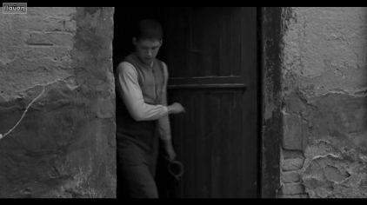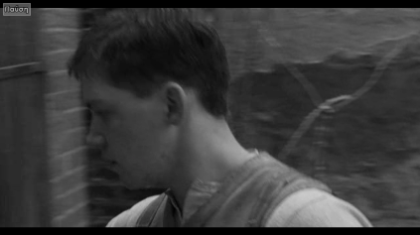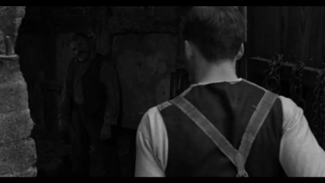
Εικόνα 3:Panning για κάλυψη της δράσης
Το panning αποτελεί τεχνική που δεν διασπά κάδρα, αλλά εντάσσει κάθε πιθανό κάδρο μέσα σε ένα ενιαίο πλάνο, προκειμένου να γίνει αφήγηση με λιτό και περιεκτικό τρόπο. Το κάθε πλάνο έχει τη δική του σημαντική θέση μέσα στη ταινία προκειμένου η ιστορία να αναπαρασταθεί χωρίς εικονικούς πλεονασμούς, και όσο πιο μινιμαλιστικά γίνεται.
Καδράρισμα
Συμμετρικό Καδράρισμα
Το πλάνο του Haneke είναι αυστηρά συμμετρικά καδραρισμένο όσον αφορά τη θεματική τοποθέτηση. Το δυνατό θέμα πολλών πλάνων τοποθετείται στο κέντρο παράγοντας απόλυτη συμμετρία. Οι κυρίαρχες γραμμές του θέματος τοποθετούνται παράλληλα με την οριζόντια και την κάθετη πλευρά του κάδρου, και έτσι το θέμα παρουσιάζεται στατικό και ισορροπημένο. Ισορροπία υπάρχει και μεταξύ σχημάτων και χρωματικών τόνων.
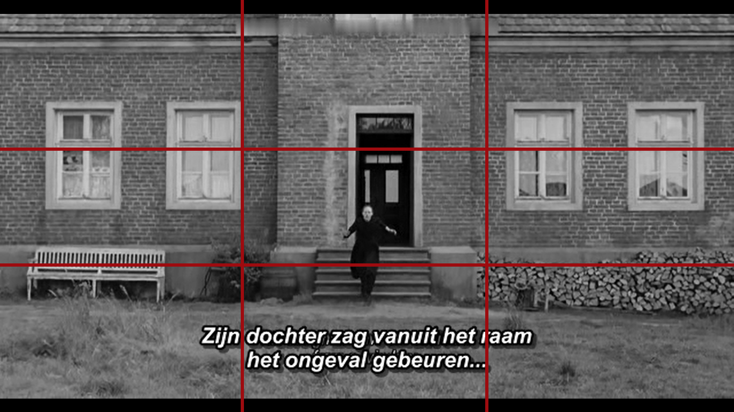
Εικόνα 4: Συμμετρικό Καδράρισμα
Καδράρισμα με βάση τον κανόνα των "Τρίτων".
Ο Haneke είτε χρησιμοποιεί την απόλυτη συμμετρία για να οργάνωση το πλάνο του, είτε τον κανόνα των τρίτων όπου το θέμα τέμνει ένα από τα σημεία όπου διασταυρώνονται οι τέσσερις γραμμές που χωρίζουν το κάδρο σε τρίτα.
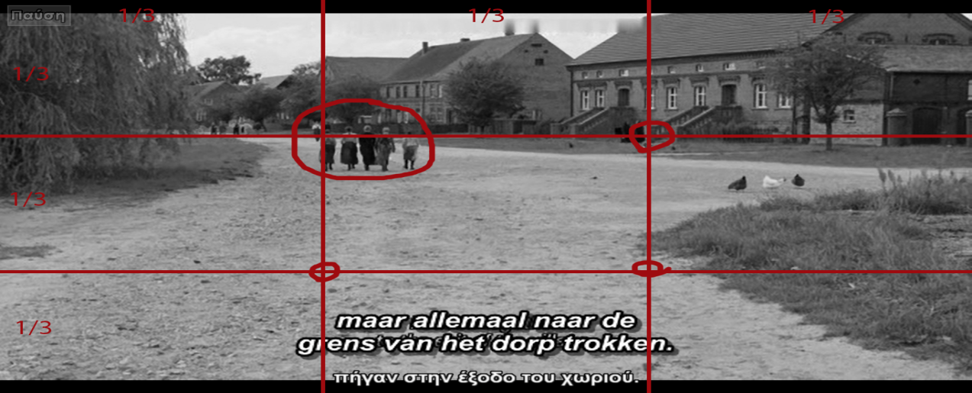
Αυτές του οι επιλογές ως προς την συμμετρία και ισορροπία του κάδρου, ενδεχομένως να κατέχουν συμβολική διάσταση και να αντικατοπτρίζουν την αυστηρότητα του προτύπου κοινωνίας που παρουσιάζεται στην ταινία.
Οργάνωση του Κάδρου καθ’ ύψος και βάθος.
Η ταινία τελειώνει με μια ακολουθία από τρία πλάνα που πλαισιώνουν τέλεια την εκκλησία, το καθένα σε μεγαλύτερη απόσταση από το άλλο. Στη συνέχεια κάνει cut σε ένα άλλο τέλεια τετραγωνισμένο, αυστηρά πλαισιωμένο πλάνο από το εσωτερικό του ναού, στο οποίο ο κόσμος εισέρχεται από το βάθος και παίρνει ο καθένας τη θέση του στο χώρο. Ακούμε τη χορωδία, η οποία καταλαμβάνει το ανώτερο τέταρτο του αμετάβλητου πλάνου, τραγουδώντας γλυκά όσο ο πάστορας παίρνει τη θέση του. Η εικόνα χάνεται στο γκρι (fades back to grey) και η ταινία τελειώνει. Η μακράς διαρκείας λήψη στο εσωτερικό του ναού όπου από το βάθος εισέρχεται ο κόσμος μέσα στην εκκλησία, και τα δύο υψομετρικά επίπεδα δίνουν τη δυνατότητα μικρές ιστορίες να εξελιχθούν σε διαφορετικά επίπεδα ύψους και βάθος χωρίς να χρειαστεί μοντάζ. Η ίδια οργάνωση του κάδρου συμβαίνει και σε άλλα πλάνα της ταινίας ως μια από της βασικές τεχνικές οργάνωσης, προκειμένου να αξιοποιηθεί το μεγαλύτερο μέρος του κινηματογραφικού χώρου. Το βάθος που δίνεται στο κάδρο χρησιμοποιείται ως μια μέθοδος εξέλιξης των γεγονότων χωρίς να χρειαστεί αλλαγή πλάνου.

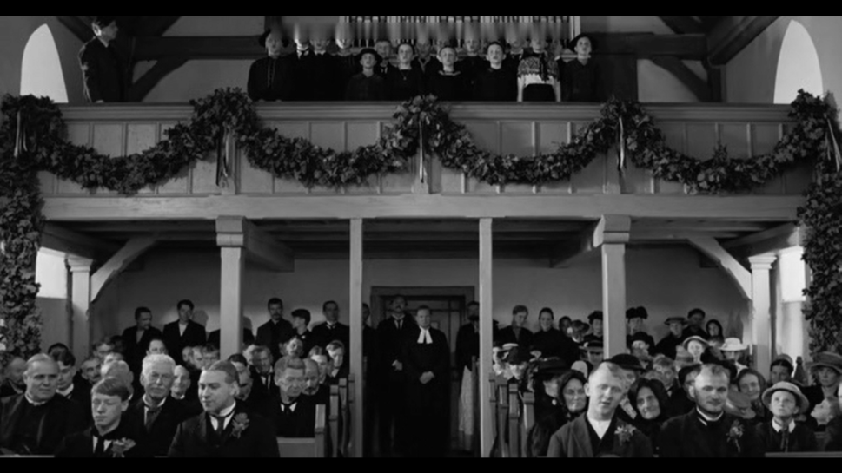
Εικόνα 5: Οργάνωση του Κάδρου καθ’ ύψος και βάθος

Κοντινά πλάνα
Τα κοντινά πλάνα (close-ups) κυριαρχούν, όπως το πλάνο στο οποίο φαίνεται το χέρι του αστυνομικού να αναζητά το σύρμα που δεμένο ανάμεσα σε δύο δέντρα είχε ρίξει τον γιατρό κάτω από το άλογο. Το κοντινό στο μέρος όπου σκοτώθηκε η γυναίκα του αγρότη. Το κοντινό στο σκεπασμένο πρόσωπο της νεκρής αγρότισσας. Ή τα κοντινά πλανά με τα πρόσωπα τον παιδιών του πάστορα την ώρα που βρίσκονταν στο τραπέζι, και ο πατέρας τους τα επιπλήττει και τα τιμωρεί. Αυτά τα πλάνα πιθανώς να έχουν χρησιμοποιηθεί στα συγκεκριμένα σημεία της ταινίας ώστε να αφηγηθούν γεγονότα ψυχικού και σωματικού πόνου, θανάτου, ντροπής, βίας ρατσισμού, απόγνωσης ή για να φέρουν τον θεατή κοντά στη σκηνή των ατυχημάτων που συμβαίνουν. Ίσως χρησιμοποιούνται για να αναγκάσουν τον θεατή να παρατηρήσει αυτά από τα οποία στην καθημερινή ζωή θα είχε αποστρέψει το βλέμμα του. Ωστόσο με αυτή την περιορισμένη κινηματογράφηση του χώρου, ο θεατής αναγκάζεται να αντικρίσει.

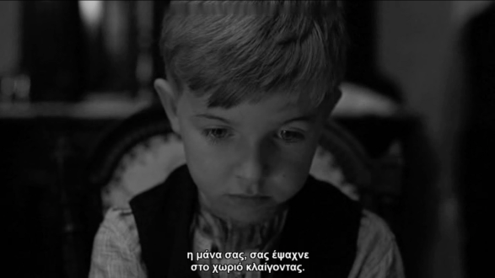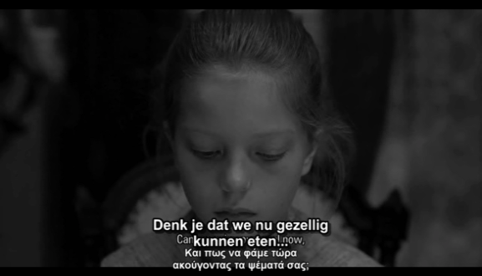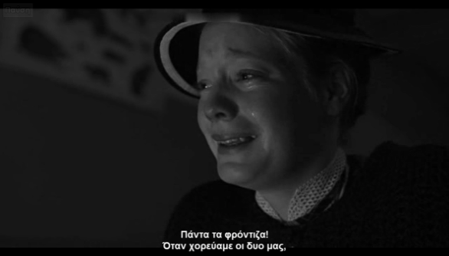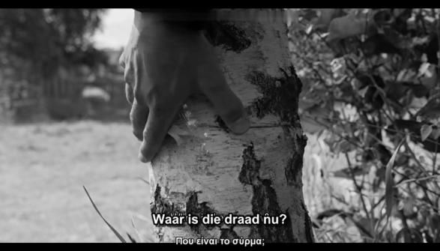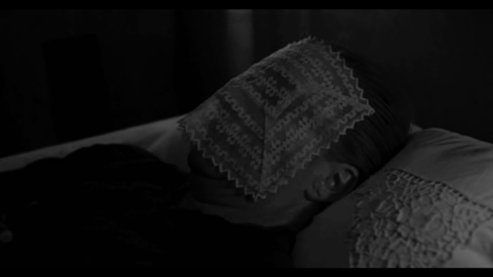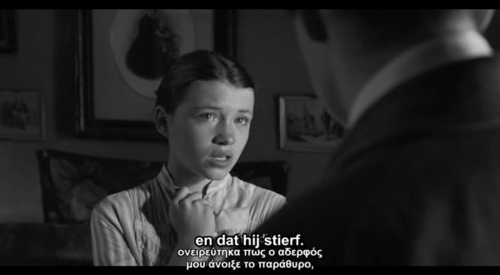
Εικόνα 6: Κοντινά Πλάνα
Τα κοντινά πλάνα που χρησιμοποιούνται είναι είτε αντικειμενικά πλάνα που παρουσιάζουν τα πρόσωπα των χαρακτήρων, είτε υποκειμενικά πλάνα που δείχνουν την οπτική γωνία των χαρακτήρων.
Μονοπλάνα μακράς διαρκείας
Μονοπλάνα μακράς διαρκείας εμφανίζονται, όπως όταν δείχνει ένα άδειο, σιωπηλό διάδρομο απ’ ό, τι φαίνεται τουλάχιστον για ένα λεπτό, μέχρι να ακούσουμε τους ήχους ενός παιδιού που ξυλοκοπήθηκε πίσω από την κλειστή πόρτα ενός άλλου δωματίου. Πλάνα που ίσως αποσκοπούν στην απόδοση της αίσθησης του ρεαλισμού, και στο να αντιληφθεί κανείς ότι το κόψιμό του μοντάζ που συμβαίνει στον κινηματογράφο, αλλά και το κόψιμο από τα κινηματογραφικά μέσα καταγραφείς, αδυνατεί να αναπαράγει την πραγματικότητα έτσι όπως πραγματικά είναι, παρά να αναπαράγει αποκομμένα κομμάτια της. Μέσω της χρήσης πολλών μονοπλάνων μακράς διαρκείας υποδεικνύει, κάνοντας μας να περιμένουμε αρκετή ώρα έως ότου προχωρήσει η δράσει, ότι η αμεσότητα στην εξέλιξη της δράσης που υπάρχει σε άλλες ταινίες δεν είναι αληθινή. Τα μονοπλάνα και η μεγάλη χρονική τους διάρκεια δημιουργούν μια στατικότητα που παρομοιάζει τους πραγματικούς ρυθμούς ζωής, όπου δεν υπάρχει συνεχώς δράση. Μέσω των πλάνων του πετυχαίνει την αποδόμηση της φιλμικής πραγματικότητας.
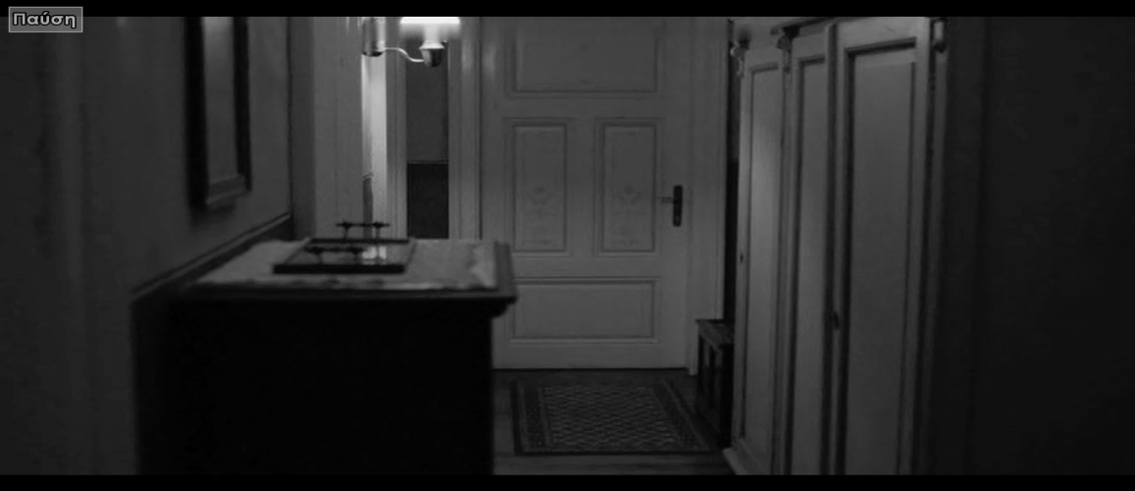
Κάτι που επίσης πετυχαίνεται με το μακράς διαρκείας μονοπλάνο που σταματά μπροστά στη σκάλα, το οποίο περιλαμβάνει τον Martin και τη μητέρα του αλλά κόβει την Klara όταν κατεβαίνει και στέκεται για λίγο ψηλά στη σκάλα. Το μακράς διαρκείας πλάνο αποδεικνύει την αδυναμία του πλάνου να περιλάβει όλο το χώρο και όλα όσα διαδραματίζονται. Ενώ στη συνέχεια του ίδιου πλάνου που ακολουθεί την πορεία του Martin, από το ένα δωμάτιο στο άλλο και πάλι πίσω, αλλάζει η γωνία λήψης κατά την επιστροφή του στο δωμάτιο, κατά 180^{ο} αποκαλύπτοντας μεγάλο μέρος του χώρου μέσα στον οποίο κινούνται οι ήρωες, αποδεικνύοντας το πόσο αφαιρετική είναι η κινηματογραφική πραγματικότητα.
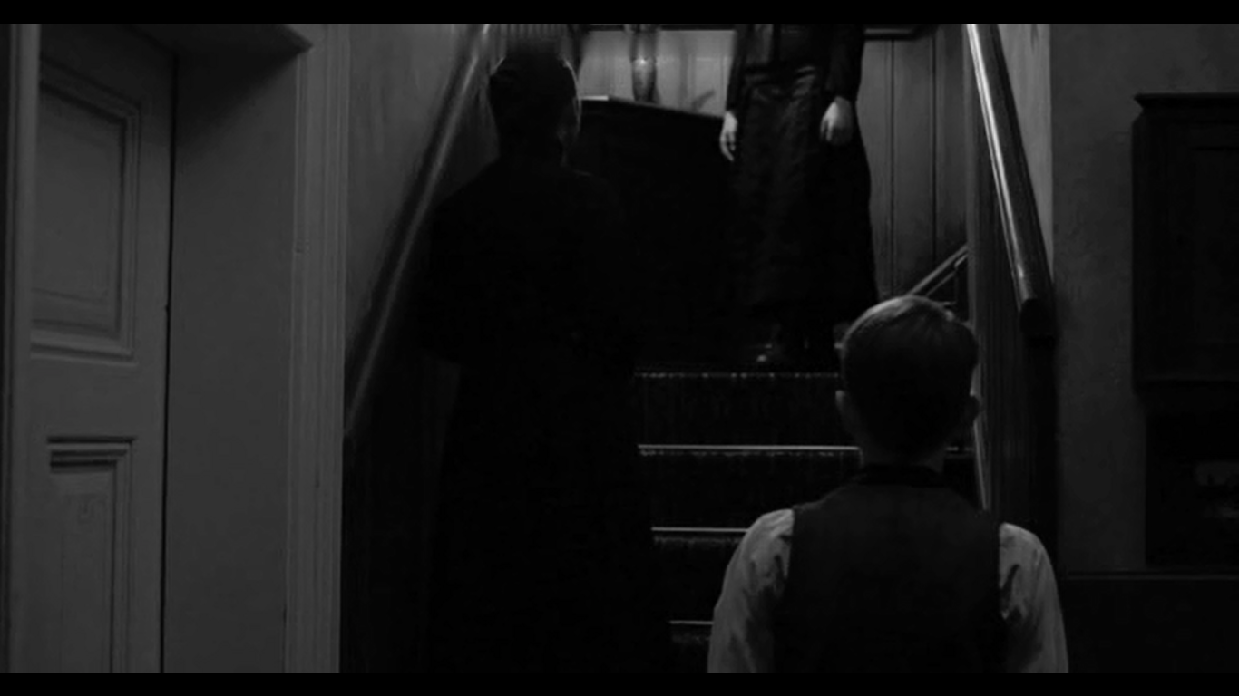
Μακρινά πλάνα
Η χρήση μακρινών πλάνων είναι τόσο συχνή όσο και αυτή των κοντινών. Μάλλον χρησιμοποιούνται για να κρατήσουν τον θεατή σε απόσταση και όταν εμφανίζονται συνήθως συμπεριλαμβάνουν το προηγούμενο κοντινό, προκειμένου να κάνουν τον θεατή να αισθανθεί το πλάνο σαν απόκομμα. Όπως συνέβη με το κοντινό πλάνο της βαρόνης που αντικρίζει την κατεστραμμένη σοδειά, που το ακολουθεί ένα μακρινό πλάνο που περιλαμβάνει όλη τη σοδειά τη βαρόνη και το πλήθος από απόσταση.
Μακρινά στατικά πλάνα του χωριού εμφανίζονται και κατά την αφήγηση του δασκάλου, πριν την εμφάνιση της τελευταίας σεκάνς. Τα γενικά αυτά πλάνα έχουν ως στόχο τους να δείξουν στο θεατή το πόσο αποκομμένος είναι από την πραγματικότητα από τα γεγονότα, απλά ένας ψυχρός παρατηρητής.
Γωνίες λήψης
Ο Haneke αφήνει να ξεδιπλωθεί η δράση, δεν παρεμβαίνει, αλλά καταγράφει από εξαιρετικές γωνίες λήψης, έτσι ώστε να αποκαλύπτεται κάθε πρόσωπο στις ταινίες του. Τα πλάνα της ταινίας είναι περιεκτικά, δεν συμβαίνουν λήψεις από εναλλακτικές γωνίες λήψεις. Η κινηματογράφηση είναι συνήθως σταθερή, μια γωνία λήψης διαρκεί περισσότερο από όσο περιμένουμε, λες και ο φακός της κάμερας είναι το μάτι του θεατή που παρακολουθεί τα γεγονότα να εξελίσσονται από μια γωνία του δωματίου.
Στην ταινία αποφεύγονται οι ακραίες γωνίες λήψης. Οι περισσότερες από τις σκηνές είναι γυρισμένες από το ύψος του ματιού, περίπου ενάμιση μέτρο από το έδαφος κατά προσέγγιση με τον τρόπο που ένας πραγματικός παρατηρητής θα έβλεπε τη σκηνή. Ακόμη αν και ελάχιστα, χρησιμοποιούνται ψηλές γωνίες λήψεις όπως στη περίπτωση που η βαρόνη κοιτά από το παράθυρο, τον επισκέπτη που απομακρύνεται από το σπίτι της.
Η συμβολική χρήση της σκηνοθεσίας του πλάνου
Αυτή η ιδιαίτερη σκηνοθεσία του πλάνου συμβαίνει ως μια αναγκαιότητα, που αντικρούει τον κινηματογράφο της απόσπασης της προσοχής (Όρος του Haneke για το Hollywood) ή οποιασδήποτε non-film art. Και τον ισχυρισμό ότι μπορούμε να δείξουμε την πραγματικότητα στο σύνολο της. Αν ο κινηματογράφος θέλει να είναι υπεύθυνος, με άλλα λόγια, για μια πραγματική τέχνη, είμαστε υποχρεωμένοι να συνειδητοποιήσουμε ότι η αντίληψή μας για τον κόσμο είναι φυσικά οριοθετημένη. Έτσι, o Haneke βρίσκει τα αισθητικά μέσα που του επιτρέπουν να μεταφέρει αυτό το οριοθετημένο βλέμμα στην οθόνη. Το πλάνο του αποτελεί μέσο αναπαράστασης της απώλεια της αίσθησης της πραγματικότητας από την οποία Δυτική άνθρωπος υποφέρει σήμερα.
Συμπεράσματα
Η λιτότητα των πλάνων και γενικότερα οι σκηνοθετικές επιλογές για τη δημιουργία αυτής της ρεαλιστικής ταινίας, αποτελούν κατά τη γνώμη μου τις κατάλληλες για την αφήγηση της συγκεκριμένης ιστορίας. Τα είδη των πλάνων, η μεγάλη χρονική τους διάρκεια και τα είδη των γωνιών λήψης, δημιούργησαν κατά τη γνώμη μου την αίσθηση του ρεαλισμού στη ταινία. Η αισθητική της ταινίας ταιριάζει με την θεματική της, η αυστηρότητα στο στήσιμο του πλάνου και της επιλογής γωνίας λήψης ταιριάζει με την αυστηρή πειθαρχημένη κοινωνία που παρουσιάζεται στην ταινία.

Βιβλιογραφία
Brunette, Peter. Michael Haneke. CONTEMPORARY FILM DIRECTORS. (University of Illinois Press Urbana and Chicago, 2010)
Katz, Steven. Film Directing shot by shot visualizing from concept to screen. (Michael Wiese Productions, 1991)
Speck, Oliver. A NEW ORDER: THE METHOD OF MADNESS. Funny Frames: The Filmic Concepts of Michael Haneke. ( The Continuum International Publishing Group Inc, 2010)
Φιλμογραφία
Haneke, Michael. Das Weisse Band. (Les Films du Losange, 2009)

Παρασκευή, η ανάλυση σου είναι πολύ καλή και φαίνεται ότι κατανόησες τις παρατηρήσεις και τη συζήτηση της προηγούμενης εργασίας σου. Σε παρακαλώ άφησε κενό, tab, στην αρχή των παραγράφων (το έκανα στην αρχή αλλά μετά το άφησα), κάνε μορφοποίηση στο κείμενο και αρίθμηση σελίδων και πρόσεξε το κόμμα στο αλλά και το και (δες τον σχετικό κανόνα). Τέλος, θα μπορούσες να αναπτύξεις περισσότερο το συμπέρασμα που σε σχέση με το κείμενο συνολικά είναι πολύ σύντομο και βιαστικό.

Katz, 1991: 159-164
Speck, 2010:33-38
Speck, 2010: 33-38
Katz, 1991: 279-282
Katz, 1991: 279-282
Katz, 1991: 129 130
Katz, 1991: 129 130
Brunette, 2010: 134
Brunette,2010: 132
Brunette,2010: 132
Speck, 2010: 110
Brunette, 2010: 139-140

